9 февраля 1943 года – день для жителей Медвенского района особый. СемЬдесят восемь лет назад посёлок Медвенка был освобождён от фашистских оккупантов. Миром, счастьем, свободой мы обязаны тем, кто жил и боролся в те далёкие годы, тем, кто выстоял и победил.Китаевский СДК совместно с библиотекой провели "Час памяти".
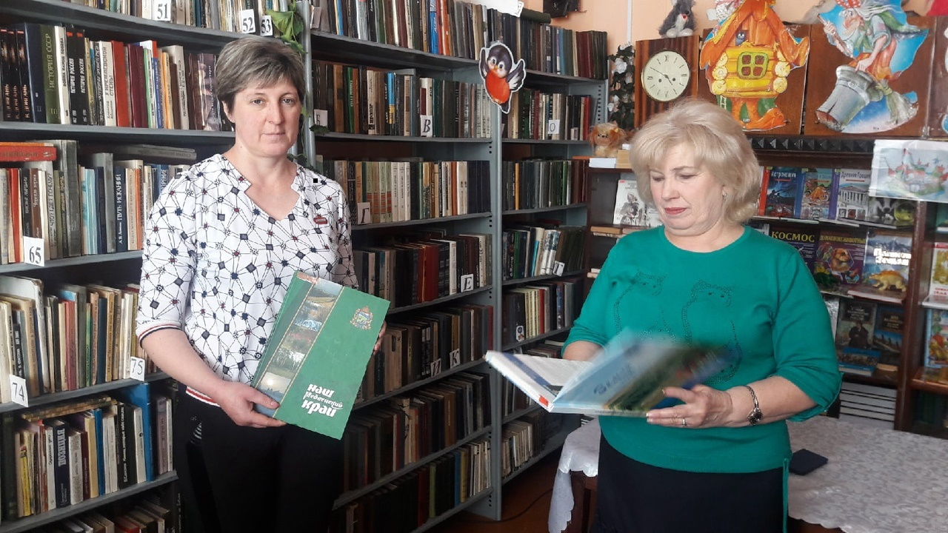

31.01.2021 г. Возле памятника воинам - односельчанам прошёл митинг - реквием, посвящённый Сталинградской битве.
Сталинградская битва (с 17 июля 1942г. по 02 фев. 1943г.) — это одно из самых важных сражений Второй мировой и Великой Отечественной войны между СССР и Германией (поддержка армий стран «ОСИ»).
Действия развернулись на территории Воронежской, Ростовской, Волгоградской областей и Республики Калмыкии. Целью наступления армии Вермахта был захват большой излучины Дона, волгодонского перешейка и Сталинграда, выполнение этого плана позволило бы заблокировать сообщение между центральными районами СССР и Кавказом, с целью дальнейшего захвата кавказских месторождений нефти. Но план не удался, Советская армия в июле - нояб. 1942г. измотала немцев в оборонительных боях, затем в нояб. - янв. 1942г. окружила группу их войск (операция "Уран") и заставила капитулировать 2 фев. 1943года. 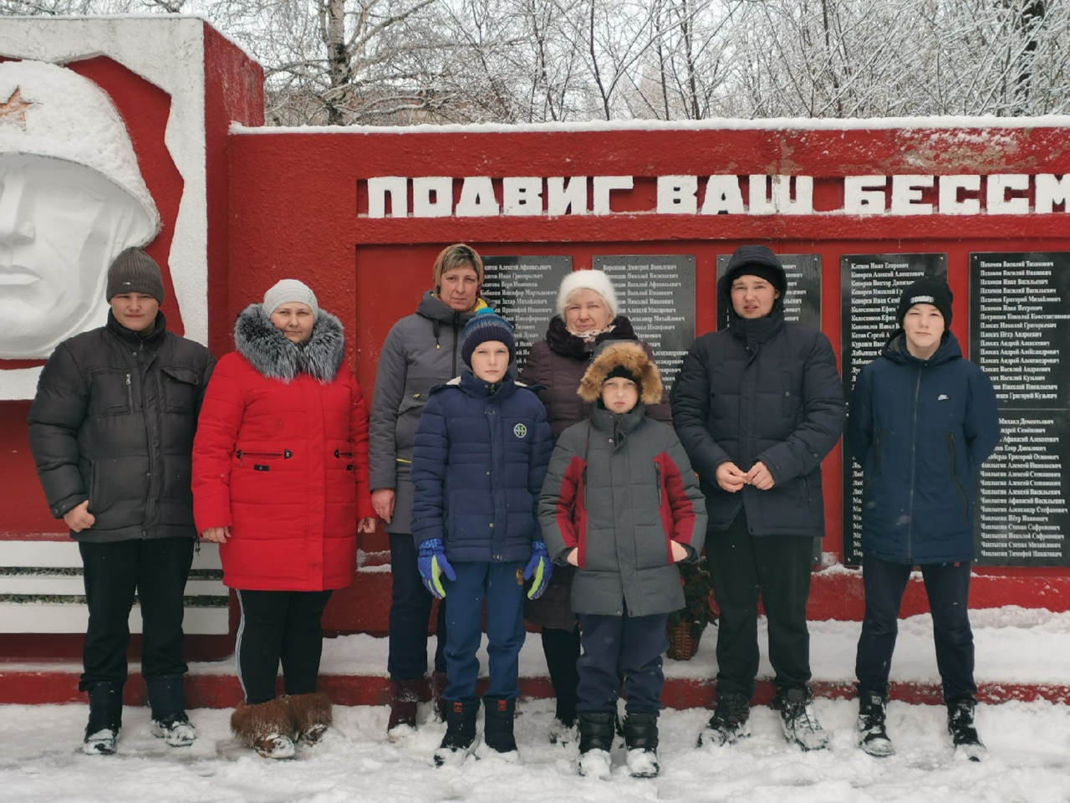

Китаевская библиотека подготовила выставку о Блокаде Ленинграда – это одна из самых трагичных и героических страниц в истории Великой Отечественной войны. Блокада длилась с 8 сентября 1941 г по 27 января 1944 г (блокадное кольцо было прорвано 18 января 1943 г.) – 872 дня.
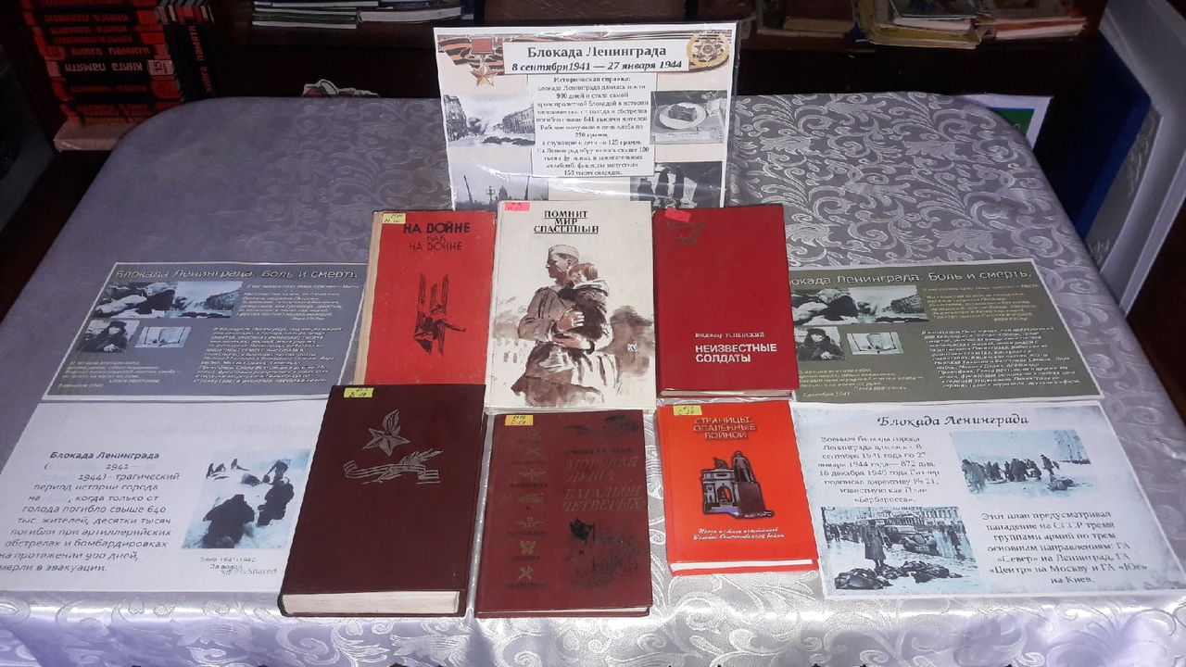

6.01.2021г. Работники Китаевского СДК и библиотеки поздравили семью Чаплыгиных с 60—летием совместной жизни.
